Решите уравнение 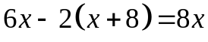.
3

Ответ: _________________.
Ответ: – 4

